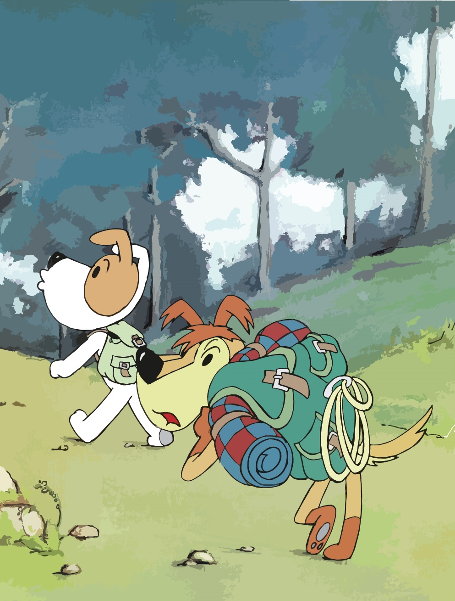

Konkurs plastyczny „Śladami bohaterów wieczorynek”
Muzeum Dobranocek w Rzeszowie ogłasza konkurs plastyczny organizowany w ramach projektu „Wędrujące dobranocki - cykl dostępnych, integracyjnych wydarzeń i warsztatów artystycznych”, realizowanego w partnerstwie z Regionalną Placówką Opiekuńczo-Terapeutyczną „Tęczowy Domek” w Rzeszowie, Domem Pomocy Społecznej w Rzeszowie, Spółdzielnią Socjalną Niebieski Młyn w Kraśniku, Fundacją Szansa dla Niewidomych, Ośrodkiem Rehabilitacyjno-Edukacyjno-Wychowawczym w Rymanowie.
Dofinansowano ze środków Ministra Kultury i Dziedzictwa Narodowego pochodzących z Funduszu Promocji Kultury.
Termin konkursu: 01.06-09.09.2020 r.
Termin ogłoszenia wyników i wystawy pokonkursowej: 16.09-06.11.2020 r.
Uczestnicy: Konkurs „Śladami bohaterów wieczorynek” skierowany jest do dzieci przedszkolnych oraz uczniów klas I-VIII szkół podstawowych w całym kraju i ma na celu popularyzację dobranocek.

Cel konkursu:
▪ kształtowanie wyobraźni twórczej oraz zainteresowań plastycznych
▪ popularyzowanie animacji jako sztuki oraz wzrost zainteresowania historią filmu animowanego
i dobranockami wśród uczestników
▪ inspirowanie do pracy twórczej.



REGULAMIN KONKURSU PLASTYCZNEGO
„Śladami bohaterów wieczorynek”
- Organizatorem konkursu plastycznego jest Muzeum Dobranocek ze zbiorów Wojciecha Jamy w Rzeszowie zwane dalej Organizatorem.
- Przedmiotem konkursu są prace plastyczne przedstawiające dobranockowych bohaterów
i ich bajkowe podróże: rysunek. obraz (w dowolnej technice), wycinanka, wyklejanka, wydzieranka, kolaż, praca przestrzenna, praca w technice cyfrowej, grafika komputerowa. Prace można wykonać ręcznie bądź na komputerze. Uczestnik może dostarczyć Organizatorowi tylko jedną pracę.
Uwaga!
Ze względu na druk i prezentację dzieł laureatów na wystawie pokonkursowej prosimy
o nadsyłanie prac w jakości min. 300 DPI. Prace wykonane ręcznie po zeskanowaniu powinny wypełniać powyższe wymagania.

Prace konkursowe będą oceniane w trzech kategoriach wiekowych:
- przedszkola i oddziały przedszkolne przy szkołach podstawowych
- klasy I-III szkoły podstawowej
- klasy IV-VIII szkoły podstawowej

IV. Komisja Konkursowa
▪ Prace oceniane będą przez Komisję Konkursową powołaną w tym celu przez Organizatora.
▪ Spośród zgłoszonych prac Komisja wybierze trzy zwycięskie prace w każdej z kategorii wiekowej.
▪ Laureaci Konkursu otrzymają nagrody rzeczowe oraz pamiątkowe dyplomy,
▪ Decyzja Komisji jest ostateczna i nieodwołalna.
▪ Zwycięskie prace zostaną zaprezentowane na wystawie w siedzibie Muzeum Dobranocek oraz na stronie www Muzeum i portalach społecznościowych.

V. Kryteria oceny prac
▪ twórcza pomysłowość i wyobraźnia w zakresie przedstawienia tematu
▪ sposób i technika wykonanej pracy
▪ ogólna estetyka wykonania prac
▪ stopień opanowania technik plastycznych
▪ samodzielność wykonania pracy.

VI. Termin i miejsce nadsyłania prac
▪ Prace należy dostarczyć drogą mailową w nieprzekraczalnym terminie 09.09.2020 r. na adres:
konkursy@muzeumdobranocek.pl z dopiskiem: konkurs plastyczny „Śladami bohaterów wieczorynek” z wybraną jedną kategorią: przedszkole, klasa I-III, klasa IV-VIII
▪ Prace dostarczone po terminie nie będą oceniane.

VII. Formularz zgłoszeniowy
▪ Do każdej pracy należy dołączyć formularz zgłoszeniowy/metryczkę ze zgodą Rodziców lub prawnych opiekunów dziecka na przetwarzanie danych osobowych zawierający następujące dane:
- imię, nazwisko uczestnika
- wiek
- klasa/grupa przedszkolna
- dokładne dane teleadresowe instytucji (przedszkole, szkoła, świetlica, inne) lub rodzica (jeśli pracę przesyła osoba prywatna)
- imię i nazwisko wychowawcy/nauczyciela lub rodzica (jeśli pracę przesyła osoba prywatna)
- e-mail wychowawcy/nauczyciela lub rodzica (jeśli pracę przesyła osoba prywatna)
- zamieszczone w Załączniku podpisane przez rodzica/opiekuna prawnego i zeskanowane oświadczenia dotyczące przetwarzania danych osobowych
▪ Prace bez metryczek lub z niekompletnymi danymi nie będą oceniane.

VIII. Ogłoszenie wyników Konkursu
Wyniki konkursu zostaną umieszczone na stronie internetowej oraz profilu Facebook Muzeum Dobranocek oraz Dostępne Dobranocki w dniu 16.09 2020 r.

IX. Inne postanowienia
▪ Prace nie spełniające wymogów regulaminowych nie będą zakwalifikowane do Konkursu, np.: w jakości poniżej 300 DPI, prace nie na temat, bez formularza zgłoszeniowego/metryczki)
▪ Prace przechodzą na własność Organizatora.
▪ Przesłanie prac na Konkurs jest równoznaczne z przekazaniem praw do prac na rzecz Organizatora.
▪ Nagrody rzeczowe zostaną wysłane pocztą na podany adres szkoły/przedszkola/domowy.
▪ Organizator nie wysyła dyplomów za udział w Konkursie, za wyróżnienia oraz dla nauczycieli/opiekunów.

Załącznik Nr 1 do Regulaminu Konkursu
FORMULARZ ZGŁOSZENIA DO KONKURSU (który musi być zeskanowany i dodany jako osobny załącznik do e-maila)
Imię i nazwisko uczestnika:

Wiek:

Klasa (w kategorii przedszkole prosimy o wpisanie: przedszkole)

Dane teleadresowe instytucji zgłaszającej
e-mail instytucji zgłaszającej

Imię i nazwisko oraz e-mail wychowawcy/nauczyciela/rodzica/opiekuna
prawnego

Oświadczenie. Oświadczam, że informacje przedstawione przeze mnie we wniosku konkursowym są zgodne ze stanem faktycznym. Oświadczam, że zapoznałem/am się regulaminem konkursu „Z Doliny Muminków ed. 3” i akceptuję zawarte w nim postanowienia.

…………………/…………………………… Podpis Uczestnika / Opiekuna prawnego/ rodzica

KLAUZULA INFORMACYJNA DOTYCZĄCA PRZETWARZANIA DANYCH OSOBOWYCH
Na podstawie Ogólnego rozporządzenia o ochronie danych (dalej: „RODO”) informujemy, że:
1. Administratorem danych osobowych, jest Muzeum Dobranocek ze zbiorów Wojciecha Jamy w Rzeszowie, ul. Mickiewicza 13, 35-064 Rzeszów.
2. Kontakt z Inspektorem Ochrony Danych możliwy jest poprzez adres e-mail: iod3@erzeszow.pl, lub pisemnie na adres administratora danych.
3. Podane dane osobowe przetwarzane będą w celu udziału Państwa dziecka w Konkursie „Śladami bohaterów wieczorynek” . Podstawą prawną przetwarzania danych osobowych jest realizacja zadań statutowych wynikających w szczególności z ustawy z dnia 25 października 1991 r. o organizowaniu i prowadzeniu działalności kulturalnej, w zw. z art. 6 ust. 1 lit. c) RODO.
4. Dane osobowe będą przetwarzane przez okres niezbędny do realizacji celu dla jakiego zostały zebrane.
5. Administrator nie będzie udostępniał podanych danych osobowych innym odbiorcom.
6. Mają Państwo prawo: a) do dostępu do treści podanych danych osobowych, oraz ich sprostowania – na zasadach przewidzianych w art. 15 i 16 RODO; b) żądania usunięcia danych osobowych (tzw. prawo do bycia zapomnianym) – na zasadach przewidzianych w art. 17 RODO; c) do żądania ograniczenia przetwarzania danych osobowych – na zasadach przewidzianych w art. 18 RODO; d) prawo wniesienia skargi do organu nadzorczego - Prezesa Urzędu Ochrony Danych Osobowych w Warszawie.

